19.10.2018

Modell des Problembereichs Spiellogik

# 1 Teilnehmer

Steffen S.

Lukas G.

Lukas B.

Ella V.

# 2 Stichpunkte

* Gedanken und Tafelbild für MdP
* Kernalgorithmen:
  + Punkte berechnen
  + Ist Spielzug gültig?
  + Hat genügend Ressourcen um einen Spielzug zu legen?

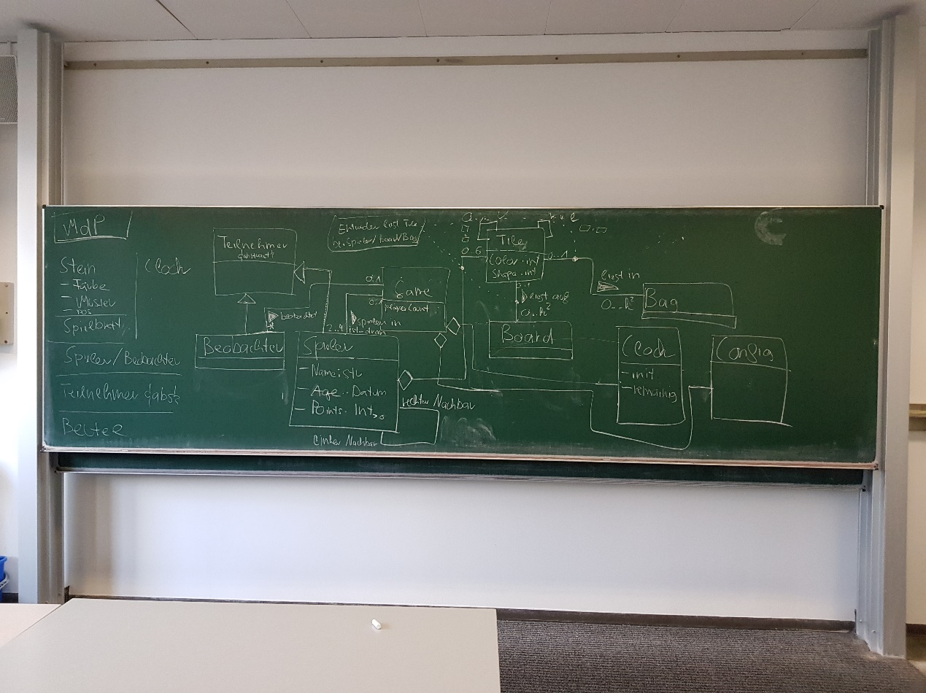

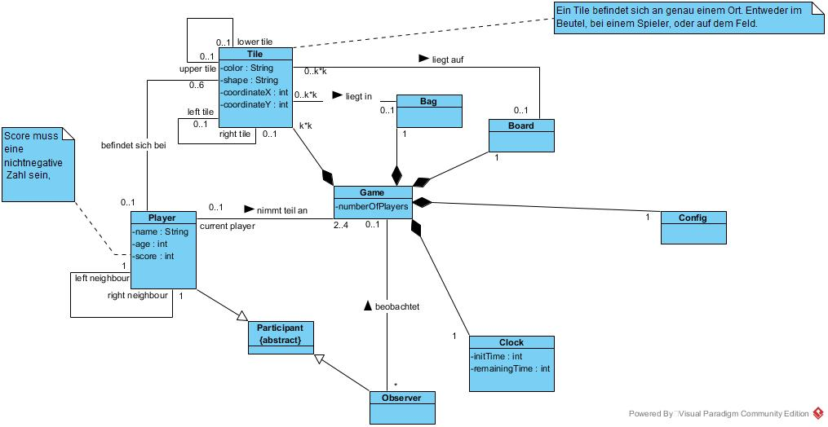

# 3 Verteilte Aufgaben

* Fix Root und Update, Linus
* Messagehandler, Lukas
* GUI, Mohness
* Spielserver, Desktopbeobachter in develop mergen, Tim
* Android Studio + Gradle informieren, Tim

# 4 Nächste Termine

* Qwrikle, dürfen Steine angelegt werden? -> Notieren in Agenda, Steffen
* MdP in digitaler Form konvertieren -> Ella

# 5 Rückfragen